METODIKA 7 KROKOV PROGRAMU ZELENÁ ŠKOLA
Metodika 7 krokov je jednoduchým, no účinným nástrojom k tomu, aby sa aj na našej škole udiali pozitívne zmeny – zmeny nielen
v oblasti životného prostredia, ale aj vo vzájomných vzťahoch,
v spolupráci a v celkovej atmosfére na škole. Tieto kroky realizuje škola postupne počas celého certifikačného obdobia.

- KROK: Zostavenie Kolégia Zelenej školy
Kolégium Zelenej školy je akčná skupina programu na škole. Sú to motivovaní ľudia zo školy a jej okolia, ktorí majú chuť rozhodovať o tom, ako bude vyzerať ich škola, zažívať nové veci a získavať cenné skúsenosti.

Zvolené kolégium Zelenej školy:
PaedDr. Janka Ščerbáková : riaditeľka školy
Bc. Drahomíra Kucková: zástupca riaditeľa
Mgr. Bibiana Dziaková: koordinátorka programu
Júlia Pavlíková: učiteľka
Ema Malajterová: učiteľka
Mgr. Iveta Vrabľová: učiteľka
Mgr. Eva Palaščáková: učiteľka
Mgr. Viera Sčisláková: učiteľka
Ľubica Oravcová: učiteľka
Mgr. Tatiana Matejovská: učiteľka
Mgr.Katarína Paučírová: učiteľka
Miriam Exembergerová: učiteľka
Bc. Katarína Petríková: učiteľka
Mgr. Daša Mochňacká: učiteľka
Katarína Szaboóvá: ved. ŠJ
Martina Pavurová :upratovačka
Mária Kováčová: kuchárka
p. Mochňacký: rodič
p. Krochmaľ Štefan: rodič
p. Malajter: rodič

2.KROK: Environmentálny audit školy
Environmentálny audit skúma vplyv školy na životné prostredie.
U nás prebehol na začiatku školského roka 2018/19 zamestnancami školy. Bol zisťovaný súčasný stav školy, ktorý sa stal podkladom pre systematické plánovanie a tvorbu nového akčného plánu školy. Potrebné bolo vybrať minimálne jednu z nasledujúcich tém: voda, odpad, energia, doprava a ovzdušie, zelené obstarávanie, zeleň a ochrana prírody.

Na základe prieskumu sme si vybrali tému: ODPAD

Silné stránky:
- Čiastočne separujeme školský odpad a dávame ho na recykláciu
- Každoročne na Deň Zeme organizujeme pre deti a rodičov zábavno-náučné aktivity
- Škola má stále informačné nástenky ZELENÁ ŠKOLA pre rodičov
- Kompostujeme biologický odpad
- Snažíme sa obojstranne využívať papier
- Používame nabíjačku na batérie

Slabé stránky:
- Chýbajúce spoločné aktivity a eko hry zamerané na tému ODPAD
- Nie je zavedený separovaný zber v triedach
- Slabá propagácia minimalizácie odpadu
- Ochota spolupráce zo strany rodičov je veľmi nízka

3.KROK: Environmentálny akčný plán
Je to plán praktických krokov a vzdelávacích aktivít, za ktoré sú zodpovední najmä žiaci a prebiehajú v spolupráci s rodičmi a celou školskou komunitou. Tieto aktivity idú do hĺbky v jednej zo siedmich prioritných tém programu.
EAP bol vypracovaný zástupcami Kolégia Zelenej školy v školskom roku 2018/19.
Schválený bol dňa 3. apríla 2019 regionálnym centrom.
4.KROK: Monitoring a hodnotenie
Hodnotenie a monitoring prebieha priebežne počas dvojročného certifikačného obdobia – počas plnenia aktivít z akčného plánu . Monitoringom postupne zisťujeme, či nám všetko vychádza tak, ako sme si to naplánovali. Pravidelným vyhodnocovaním aktivít hľadáme chyby, ktoré sa budeme snažiť včas napraviť.

5.KROK: Environmentálna výchova vo vyučovaní
Proenvironmentálna výučba Zelenej školy prenáša témy týkajúce sa životného prostredia zaujímavou formou do vyučovania. Výučba je prepojená s praktickými činmi, a tak sa environmentálne témy stávajú súčasťou bežného života. Deti nechávame učiť sa aj navzájom, v „Rovesníckom vzdelávaní.“ Environmentálne smerovanie školy je zároveň zakomponované aj v školskom vzdelávacom programe.

6. KROK: Informovanie a zapájanie širšej školskej komunity
Informovanie a zapojenie komunity znamená, že o aktivitách na škole informujeme nielen rodinu, ale aj priateľov či okolie školy. K tomuto účelu využívame rodičovské združenia, deň otvorených dverí, nástenky Zelenej školy, internetovú stránku školy, miestne noviny Veľkošarišan, ktorých súčasťou je aj fotodokumentácia.

7. KROK: Eko -kódex
Ekokódex je umelecké znázornenie hodnôt našej školy. Ide o spoločné vyznanie hodnôt a návod k ohľaduplnému správaniu sa k životnému prostrediu pre každého, kto navštevuje školu.
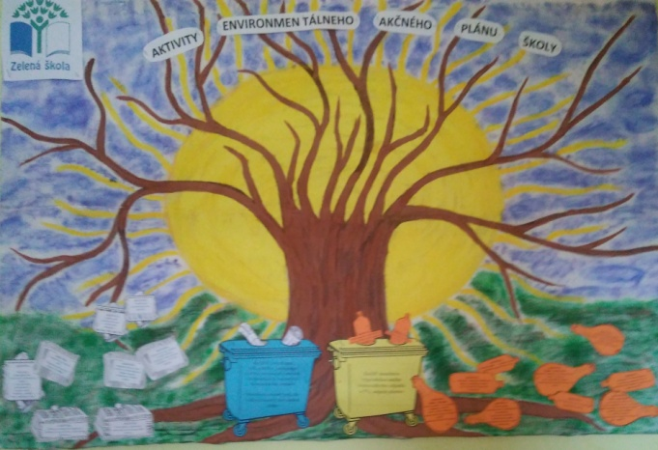
Po úspešnom zrealizovaní všetkých siedmych krokov škola získa medzinárodné ocenenie - certifikát „Zelená škola“ a vlajku Eco-Schools s platnosťou 24 mesiacov od jeho udelenia Radou Zelenej školy.

